xz

**实训报告**

**（2018年）**



**专业名称 信息与计算科学（嵌入式培养）**

**学生姓名 蔡同波**

**学号 信科（嵌入）J2010150132**

**指导教师 韩老师**

1. **系统介绍**

# 本系统是在IDEA开发环境下，结合SpringMVC框架和MySQL数据库开发和设计的一个智慧校园系统。

# 整个开发过程可以分为三个部分，即前端设计、后端设计和系统测试，其中前端设计主要运用jquery和bootstrap，后端设计主要运用springmvc框架、mybatis以及MySQL数据库，系统测试主要包括界面测试、功能测试等。

# 系统共分为三大模块——商户、老师和学生，模块之间存在一定的联系。其中商户需要给老师和学生提供商品，老师需要通过学生一卡通申请的审核，除此之外学生与老师还可以实现购买商品以及查询删除订单等功能，商户可以实现管理商品上下架、缺货等功能。该系统给老师和学生线上购买商品带来了便利，同时更方便商户对商品进行管理，是比较实用的一个智慧校园一卡通系统。

1. **系统功能**

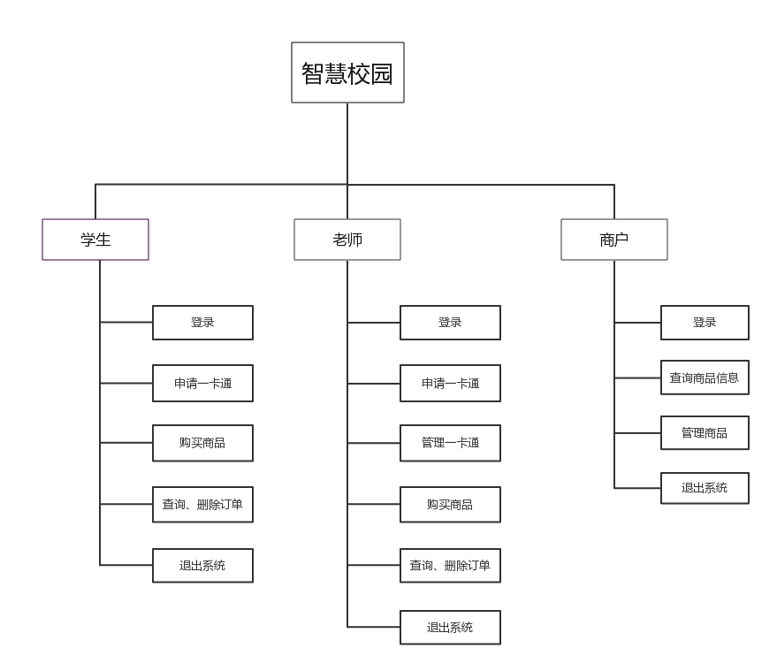

1. **系统流程图**

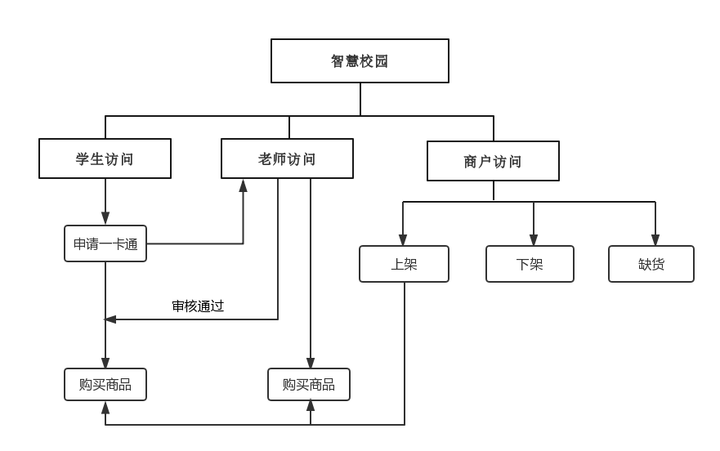

1. **系统程序描述**
2. **用户描述**

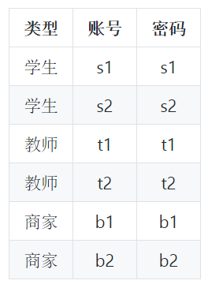

1. **后端设计主要程序**

2.1学生：

2.1.1 商品列表

//学生所有商品信息

@RequestMapping(value = "goodsAllListS")

public String goodsAllListS(Model model){

List<Goods> goods = goodsService.getAll();

model.addAttribute("goods",goods);

return "student/goodsList";

}

2.1.2 购买商品

//产生订单

@RequestMapping(value="/produce")

public String produce(@RequestParam int id,@RequestParam String price,@RequestParam(value = "uuid",required = false)String uuid,HttpSession httpSession,Model model){

Integer goodsId =Integer.valueOf(id);

String userId = (String) httpSession.getAttribute("UserId");

httpSession.getAttribute("GoodsId");

uuid = (String)httpSession.getAttribute("UserUuid");

Card card= cardService.getById(userId);

double balance= Double.parseDouble(card.getCardBalance());

double goodsPrice = Double.parseDouble(price);

double newBalence = balance-goodsPrice;

if ("1".equals(card.getState())&&newBalence>=0){

ordersService.save(uuid,goodsId);

cardService.update(userId,String.valueOf(newBalence));

model.addAttribute("message","恭喜,您已下单完成，请等待配送！");

}

else if ("1".equals(card.getState())&&newBalence<0){

model.addAttribute("message","抱歉，账户余额不足，请充值后再进行购买");

}

else if("0".equals(card.getState())){

model.addAttribute("message","无法完成，请等待一卡通审核完成再进行该操作");

System.out.println("等待审核");

}else{

model.addAttribute("message","无法完成，请申请一卡通并等待审核完毕再进行该操作");

System.out.println("申请");

}

return "student/message";

}

2.1.2 申请一卡通

//学生申请一卡通

@RequestMapping("applyS")

public String applyS(HttpServletRequest request, HttpSession httpSession , Model model){

String cardVid = (String) httpSession.getAttribute("UserUuid");

String sqId = (String) httpSession.getAttribute("UserId");

String balance=request.getParameter("balance");

Integer authId=1;

cardService.save(cardVid,balance,sqId,authId);

model.addAttribute("message","申请已提交，请等待审核完毕后查看使用，谢谢");

return "student/message";

}

1. **运行结果**

登录界面：

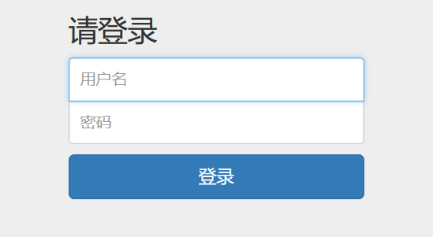

学生登录之后申请一卡通和购买商品：

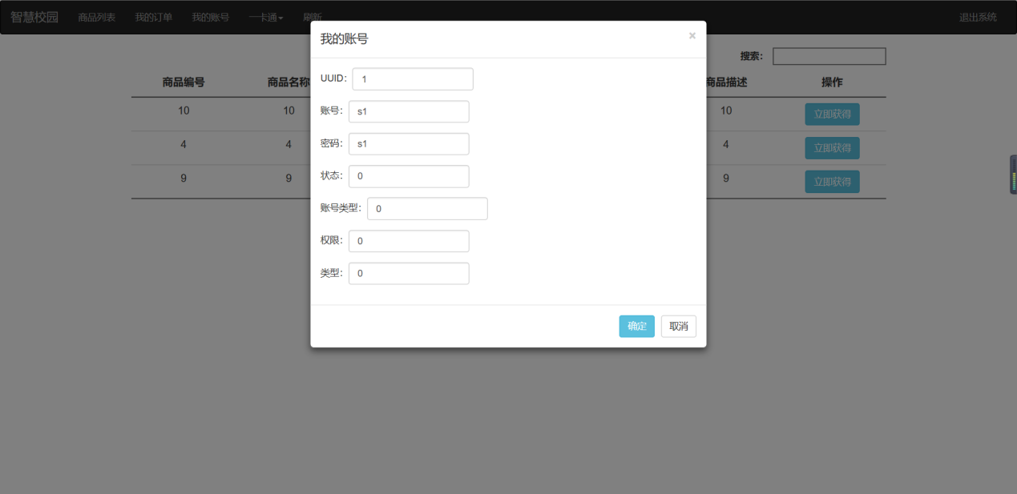

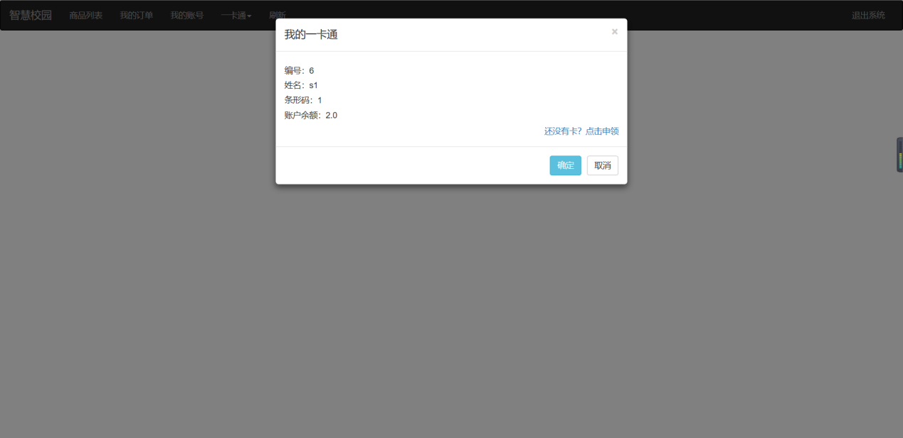

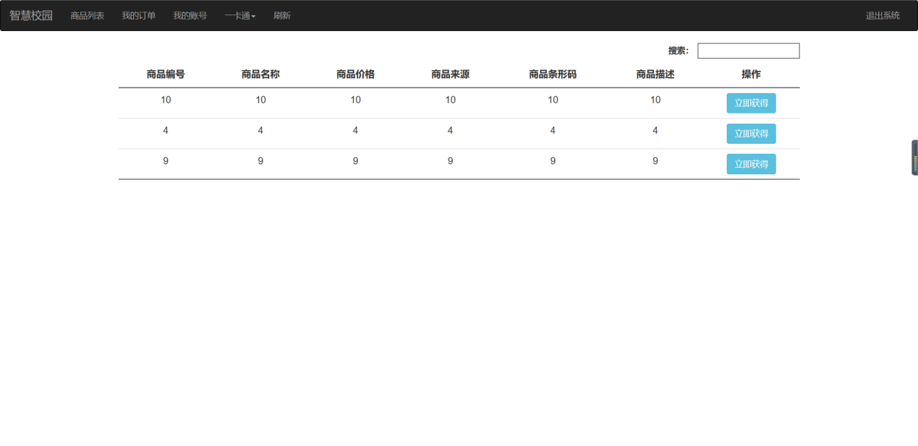

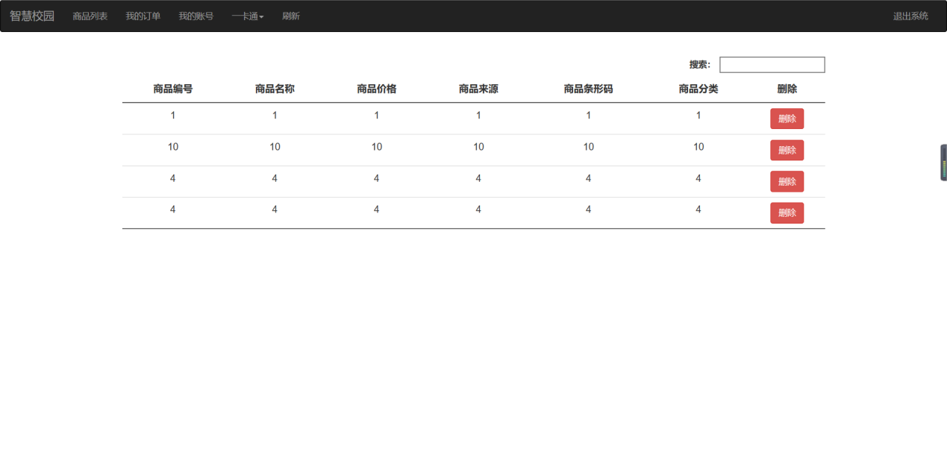

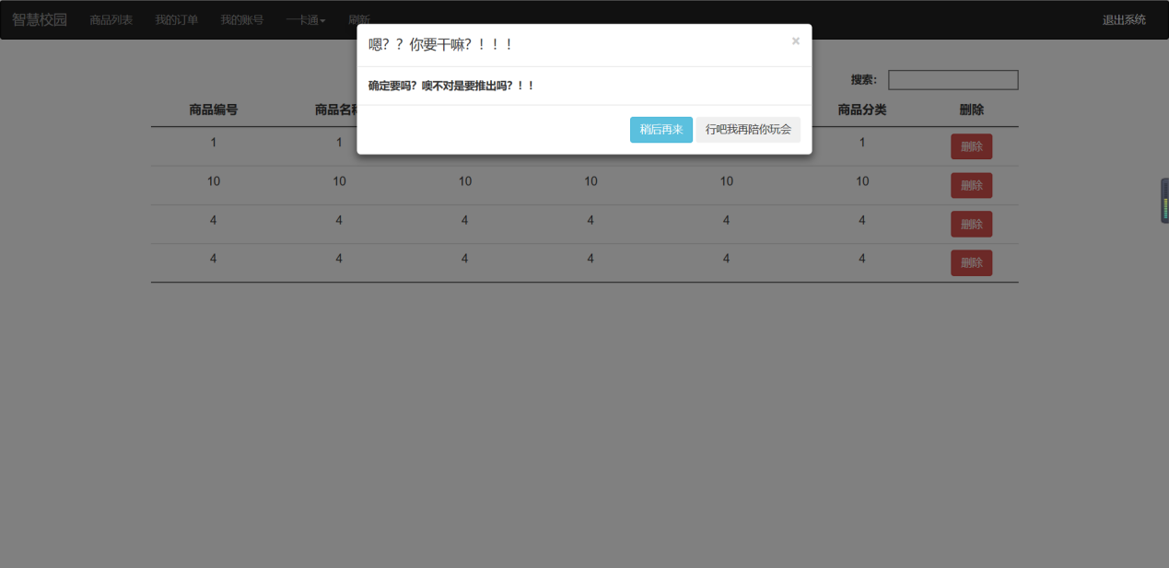

**四.系统测试**

## 4.1 测试要点

|  |  |  |
| --- | --- | --- |
| **测试范围** | **主要内容** | **简要说明** |
| **系统登陆验证** | 验证用户身份，进行权限控制 | 功能性测试 |
| **模块测试** | **测试功能完整性以及压力测试** | 功能性测试 |

## 4.2测试方法

功能性测试：白盒测试

# 附录：模块测试报告

**登录模块测试报告**

|  |  |  |  |  |  |
| --- | --- | --- | --- | --- | --- |
| 测试页面 | 登录页面 | | | | |
| 进入条件 | 输入账号密码 | | | | |
| 进入路径 | 输入账号密码后点击登录按钮 | | | | |
| **测试功能点** | **操作步骤以及分支条件** | | | **预期结果** | **测试结果** |
| **初始化** | 进入 | 条件区输入项目全部为空 | | 提示请填写账号密码字段 | 提示请填写账号密码字段 |
| 输入正确的用户名密码 | 正常进入对应账号 | | 正常进入对应账号 |
| 输入错误的用户名密码 | 无法进入系统 | | 无法进入系统，并且用户名密码置空 |

**学生管理模块测试报告**

|  |  |  |  |  |
| --- | --- | --- | --- | --- |
| 测试页面 | 一卡通管理页面 | | | |
| 进入条件 | 输入学生账号密码 | | | |
| 进入路径 | 以学生账号登录 | | | |
| **测试功能点** | **操作步骤以及分支条件** | | **预期结果** | **测试结果** |
| 商品购买 | 点击商品列表 | 点击立即获得，若余额充足 | 成功购买 | 成功购买 |
| 点击立即获得，若余额不足 | 提示余额不足，充值后购买 | 提示余额不足，充值后购买 |
| 输入关键字搜索商品 | 成功搜索 | 成功搜索到想要的商品 |
| 空值输入 | 显示所有商品 | 正常显示所有商品 |
| 订单查询 | 点击我的订单 | 空输入 | 显示所有订单 | 正常显示所有订单 |
| 输入想要查询的订单关键字 | 显示想要查询的订单 | 正常显示想要查询的订单 |

|  |  |  |  |  |
| --- | --- | --- | --- | --- |
| 我的账号 | 点击我的账号 | ------ | 显示我的账号具体信息 | 正常显示账号信息 |
| 我的一卡通 | 点击一卡通按钮 | 我的一卡通按钮 | 显示一卡通编号姓名条形码余额 | 正常显示一卡通编号姓名条形码余额 |
| 填写申请一卡通 | 成功提交申请 | 成功提交申请 |
| 我的一卡通 | 点击一卡通按钮 | 我的申请记录 | 显示之前的申请记录 | 正常显示之前的申请记录 |
| 删除功能 | 点击删除按钮 | ------ | 正常删除各表中记录 | 正常删除各表中记录 |

**教师管理模块测试报告**

|  |  |  |  |  |  |  |
| --- | --- | --- | --- | --- | --- | --- |
| 测试页面 | 教师系统页面 | | | | | |
| 进入条件 | 输入教师账号密码 | | | | | |
| 进入路径 | 以教师账号登录 | | | | | |
| **测试功能点** | **操作步骤以及分支条件** | | | | **预期结果** | **测试结果** |
| 商品购买 | 点击商品列表 | | 点击立即获得，若余额充足 | | 成功购买 | 成功购买 |
| 点击立即获得，若余额不足 | | 提示余额不足，充值后购买 | 提示余额不足，充值后购买 |
| 输入关键字搜索商品 | 成功搜索 | | 成功搜索到想要的商品 |
| 空值输入 | 显示所有商品 | | 正常显示所有商品 |
| 订单查询 | 点击我的订单 | | 空输入 | 显示所有订单 | | 正常显示所有订单 |
| 输入想要查询的订单关键字 | 显示想要查询的订单 | | 正常显示想要查询的订单 |
| 我的账号 | 点击我的账号 | ------ | | | 显示我的账号具体信息 | 正常显示账号信息 |
| 一卡通 | 点击一卡通按钮 | 我的一卡通按钮 | | | 显示一卡通编号姓名条形码余额 | 正常显示一卡通编号姓名条形码余额 |
| 我的卡片状态 | | | 显示卡片状态信息 | 成功显示卡片状态信息 |
| 一卡通审核管理 | | | 显示申请列表 | 正常显示申请列表 |
| 审核批准 | | | 成功更改卡片申请状态 | 成功更改卡片申请状态 |
| 审核驳回 | | | 驳回卡片申请 | 驳回卡片申请 |
| 删除申请 | | | 删除卡片申请 | 删除卡片申请 |
| 刷新功能 | 点击刷新按钮 | ------ | | | 正常刷新页面信息 | 正常刷新页面信息 |

**商家管理模块测试报告**

|  |  |  |  |  |  |
| --- | --- | --- | --- | --- | --- |
| 测试页面 | 商家系统页面 | | | | |
| 进入条件 | 输入商家账号密码 | | | | |
| 进入路径 | 以商家账号登录 | | | | |
| **测试功能点** | **操作步骤以及分支条件** | | | **预期结果** | **测试结果** |
| 商品管理 | 点击商品管理按钮 | 显示商品状态信息 | | 正常获取数据并显示 | 正常获取数据并显示 |
| 点击上架 | | 提问是否确认并上架更改状态信息 | 提问是否确认并上架更改状态信息 |
| 点击下架 | 提问是否确认并下架更改状态信息 | | 提问是否确认并下架更改状态信息 |
| 缺货 | 更改商品状态信息 | | 更改商品状态信息 |
| 删除 | 从数据库中删除商品 | | 成功删除商品 |
| 我的账号 | 点击我的账号 | ------ | | 显示我的账号具体信息 | 正常显示账号信息 |
| 我的店铺 | 点击我的店铺 | ------ | | 显示店铺信息 | 正常显示店铺信息 |
| 状态列表 | 点击状态列表 | 已上架商品 | | 显示已上架商品并提供查询信息 | 正常显示已上架商品并提供查询信息 |
| 已下架商品 | | 显示已下架商品并提供查询信息 | 显示已下架商品并提供查询信息 |
| 缺货商品 | | 显示缺货商品并提供查询信息 | 显示缺货商品并提供查询信息 |
| 刷新功能 | 点击刷新按钮 | ------ | | 正常刷新页面信息 | 正常刷新页面信息 |

**退出系统测试报告**

|  |  |  |  |  |  |
| --- | --- | --- | --- | --- | --- |
| 测试页面 | 退出系统页面 | | | | |
| 进入条件 | 点击退出系统按钮 | | | | |
| 进入路径 | 点击退出系统按钮 | | | | |
| **测试功能点** | **操作步骤以及分支条件** | | | **预期结果** | **测试结果** |
| **----** | 提示确认信息 | 点击稍后再来 | | 成功退出回到登录界面 | 成功退出回到登录界面 |
| 点击再陪你一会儿按钮 | 取消退出操作 | | 取消退出操作 |

1. **个人总结**

经过两周的课程实训，使我了解了自身存在的不足，项目在开发过程中遇到了不少的难题，幸运的是我们各个小组成员经过不断的深入研究讨论一步步的解决掉了，从而更好地将理论知识应用到实践中，明白了小组间合力解决问题的重要性，加强了我们动手、思考和解决问题的能力，在以后的工作学习中将受益匪浅，在此特别感谢韩老师的悉心指导，丰富了我们的开发经验。